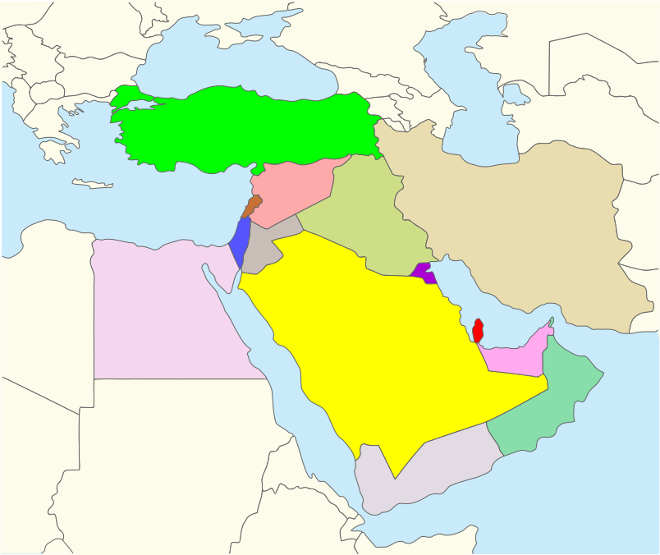 |  |  |  |  |  |  | Lorem Ipsum é simplesmente um texto fictício da indústria de impressão e composição. Lorem Ipsum tem sido o texto fictício padrão da indústria desde 1500, quando um impressor desconhecido pegou um modelo de impressão e embaralhou-o para fazer um livro de amostra de tipos. Ele sobreviveu não apenas cinco séculos, mas também ao salto para a composição eletrônica, permanecendo essencialmente inalterado. Ele foi popularizado na década de 1960 com o lançamento de folhas de Letraset contendo passagens de Lorem Ipsum e, mais recentemente, com software de editoração eletrônica como Aldus PageMaker incluindo versões de Lorem Ipsum. Ele foi popularizado na década de 1960 com o lançamento de folhas de Letraset contendo passagens de Lorem Ipsum e, mais recentemente, com software de editoração eletrônica como Aldus PageMaker incluindo versões de Lorem Ipsum.  | Ele foi popularizado na década de 1960 com o lançamento de folhas de Letraset contendo passagens de Lorem Ipsum e, mais recentemente, com software de editoração eletrônica como Aldus PageMaker incluindo versões de Lorem Ipsum. Ele foi popularizado na década de 1960 com o lançamento de folhas de Letraset contendo passagens de Lorem Ipsum e, mais recentemente, com software de editoração eletrônica como Aldus PageMaker incluindo versões de Lorem Ipsum.  A resolução do mapa deve ser 150-200ppi
Inserir sua foto aqui  375 pixels largura x  500 pixels altura  Resolução: 72 -250 ppi  A foto deve estar nítida com ampliação de 100%-150%.  Tamanho da foto deve ser entre 150-250kb  Se aplicável, qualidade deve ser 8-10 |  | 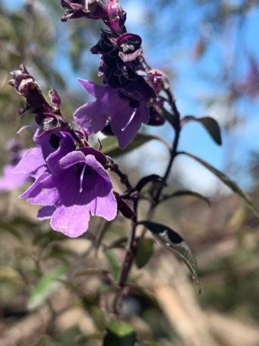
1 | Gênero espécie  FAMÍLIA  Nome Comum  XX | 2 | Gênero espécie  FAMÍLIA  Nome Comum  XX | 3 | Gênero espécie  FAMÍLIA  Nome Comum  XX | 4 |  | Gênero espécie  FAMÍLIA  Nome Comum  XX | 5 | Gênero espécie  FAMÍLIA  Nome Comum  XX
Inserir sua foto aqui
375 pixels largura x
500 pixels altura
Resolução: 72 -250 ppi
A foto deve estar nítida com ampliação de 100%-150%.

Tamanho da foto deve ser entre 150-250kb

Se aplicável, qualidade deve ser 8-10

6 | Gênero espécie  FAMÍLIA  Nome Comum  XX | 7 | Gênero espécie  FAMÍLIA  Nome Comum  XX | 8 | Gênero espécie  FAMÍLIA  Nome Comum  XX | 9 | Gênero espécie  FAMÍLIA  Nome Comum  XX | 10 | Gênero espécie  FAMÍLIA  Nome Comum  XX
11 | Gênero espécie  FAMÍLIA  Nome Comum  XX | 12 | Gênero espécie  FAMÍLIA  Nome Comum  XX | 13 | Gênero espécie  FAMÍLIA  Nome Comum  XX | 14 | Gênero espécie  FAMÍLIA  Nome Comum  XX | 15 | Gênero espécie  FAMÍLIA  Nome Comum  XX
16 | Gênero espécie  FAMÍLIA  Nome Comum  XX | 17 | Gênero espécie  FAMÍLIA  Nome Comum  XX | 18 | Gênero espécie  FAMÍLIA  Nome Comum  XX | 19 | Gênero espécie  FAMÍLIA  Nome Comum  XX | 20 | Gênero espécie  FAMÍLIA  Nome Comum  XX

